ข่าวประจำวันที่ 23 กมภาพันธ์ พ.ศ.2558 หน้าที่ 3
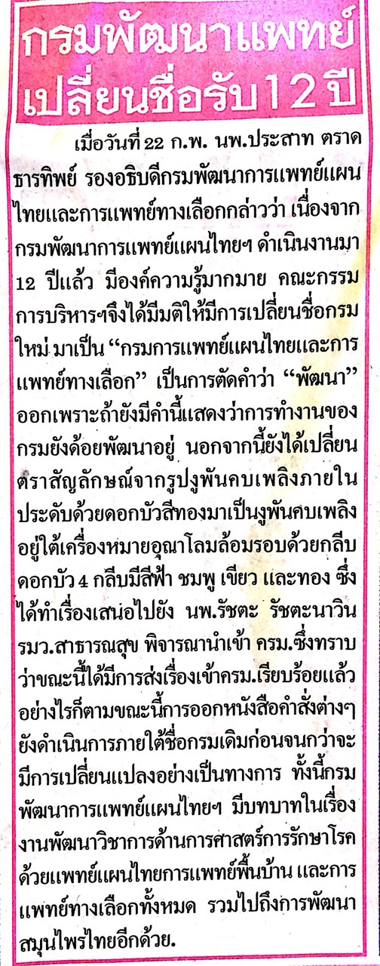

ข่าวประจำวันที่ 23 กมภาพันธ์ พ.ศ.2558 หน้าที่ 14
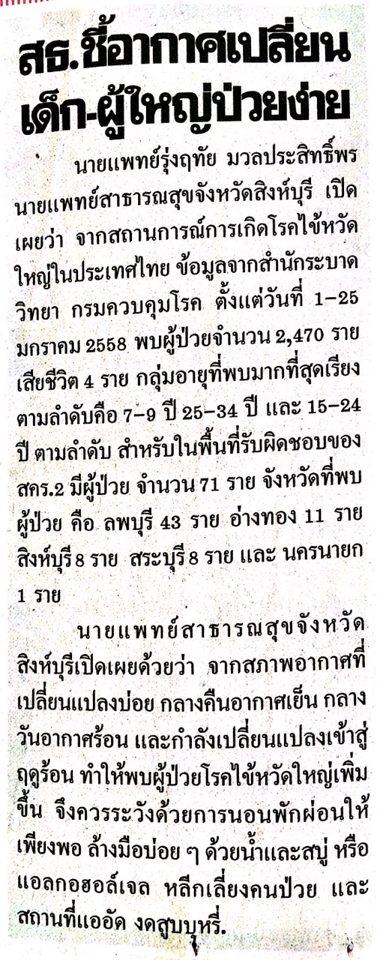

ข่าวประจำวันที่ 23 กมภาพันธ์ พ.ศ.2558 หน้าที่ 14
